开始作为一个视频分享网站，[YouTube](https://ythunder.com/)已经成为娱乐在过去几年的缩影。 从短片到全长度的电影，几乎所有的视频内容是在时下的[YouTube](https://ythunder.com/)提供。 它的增长非常迅速，制片人更喜欢的[YouTube](https://ythunder.com/)释放预告片，短片等，而不是传统媒体。 与此同时，出版商，这是谋生的有效途径。 这是[YouTube](https://ythunder.com/)上的，我们开始谈论视频博客和[YouTube](https://ythunder.com/)的观看次数普及之后。



所以，你可能是一个专业的视频博客作者或出版商，谁是到[YouTube](https://ythunder.com/)上。 或者，你可能是谁不知道太多关于[YouTube](https://ythunder.com/)，但有做了激情新手。 然后，以建立自己在[YouTube](https://ythunder.com/)平台，你将需要越来越多的观众。 而且，获得更多的增加YouTube观看次数：[ythunder.com](https://ythunder.com/)

[YouTube](https://ythunder.com/)观看并不是一件容易的事。

然而，在使用正确的步骤，你可以很有效地增加[YouTube](https://ythunder.com/)的观看次数。 在本文中，我们将告诉你如何增加[YouTube](https://ythunder.com/)的观看次数。 如果你已经有吸引力，值得观赏的内容你，这些技巧肯定会有所帮助。 毕竟，更多的意见意味着更多的钱呢，不是吗？

**参见** ：少为人知，但有用的[YouTube](https://ythunder.com/)功能»

1.您的题目事项 - 用于视频的有效标题

正如一个网站/博客的情况下，标题是[YouTube](https://ythunder.com/)上的一个重要的事情为好。 同时上传到[YouTube](https://ythunder.com/)的视频，你会被要求提供自定义标题。 这个称号是与视频缩略图一起显示。 在写这个标题，您应该谨慎得多。

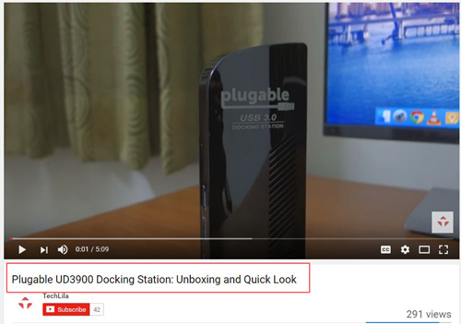

首先，标题应体现视频的核心内容。 这是不专业和不道德的吸引通过提供错误信息的观众。 它可能工作了一段时间，但得到最差的结束。 所以，千万不要试图愚弄你的访客。 所以，我们说，你应该给一个恰当的视频节目。

假设你正在做一个“关于我们”一家公司的视频。 然后，而不是给一个单纯的标题，如“关于我们”，你应该提到你公司的名称为好。 所以，当[YouTube](https://ythunder.com/)用户想了解贵公司接下来的时间，你的视频可以在顶部的位置。 这，肯定会有帮助你提高该视频的[YouTube](https://ythunder.com/)的意见。

此外，从搜索引擎优化角度来讨论，一个关键词研究是一个确认视频的标题前有用。 您可以使用谷歌关键字搜索选项来查找大多使用的关键字组合。 然后，如果它不会使您的视频标题凌乱，您可以在您的视频标题这些关键字。 确实很不错吧？

2.博客是有用的 - 保持一个博客与[YouTube](https://ythunder.com/)频道一起

您的[YouTube](https://ythunder.com/)频道可从搜索接收有机流量。 然而，还有另一种方式来获得在渠道更多的意见，你只需要一个博客。 这可能听起来别扭在第一，但它是一个事实。 假设你正在做的“如何找到您的手机，而它在静音模式'的视频。 除了这一点，你可以创建一个博客帖子，并在您的博客发布。 这是伟大的，如果你可以做一些优化和营销职位。 而且，重要的是你需要嵌入[YouTube](https://ythunder.com/)视频博客文章。

因此，下一次有人读了博客的书面指导，他/她可能会重定向到您的[YouTube](https://ythunder.com/)视频页面。 这是一个事实证明，相比于那些写在人们喜爱的视觉教程。 尽管此重定向方面，博客可以用于其他类型的货币化的为好。 总之，你可以互连自己的[YouTube](https://ythunder.com/)频道，并通过多种方式博客。 这是为了增加[YouTube](https://ythunder.com/)的观看次数一种行之有效的方法。

背后的逻辑是如此简单 - 这是视频内容和书面内容之间。

**参见：**[**YouTube**](https://ythunder.com/)的提示和技巧没有人告诉你关于»

3.使用自定义缩略图和更好的描述

有迹象表明，吸引人们当他们在[YouTube](https://ythunder.com/)搜索结果页面的因素很多。 而且，您的视频缩略图是一个真正的显著因素，我们会说。 就我个人而言，我不会去为一个视频，如果它具有不相关的内容一些随机的缩略图。 由于这些原因，你应该为你的视频定制设计的缩略图。 好了，你不必花时间设计。 你可以做最简单的方法是捕捉视频的重要镜头，并在上面添加一个书面说明。 相信我们与否，这对人们的喜好为您的影片巨大的影响。 因此，一个良好的缩略图是必须的。

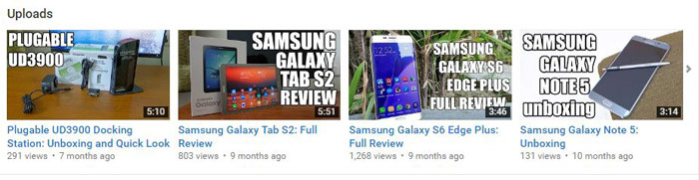

接下来，我们有视频说明。 看来，新手影音部落客不以视频的描述给予重视。 正如我们会采取一个更深层面上来看，很显然，视频的描述中发挥重要作用。 据专家介绍，视频的描述应具备的主要关键字词组，一个迷你博客文章和URL（如果需要）。

除了观点的范围来看，有谁观看视频前阅读说明的人。 因此，一个好的视频的描述，不仅可以增加[YouTube](https://ythunder.com/)的观看次数也提升了频道的声誉。

4.从不错过社交网络 - 分享它无处不在

你觉得分享Facebook的视频和Twitter就足以达到宣传？ 嗯，你可怜错在这方面。 根据个人经验和建议，你应该在多个社交网络，而不是一个依靠。 不只是社交网络平台，你可以在一些社交书签网站算过。 你也应该考虑在共享的书签交易视频，这是讨论的一个有效平台。 所以，当谈到分享你的视频，这不是很好的限制了几个平台。

说话的视频社会媒体推广，你应该给Facebook给最重要的。 如你所知，有在Facebook中分享不折不扣视频的方式。 也许，你可以创建你的视频更短的版本，并把它在Facebook的准备。 最后，你可以包括号召性的行动，邀请你的读者的[YouTube](https://ythunder.com/)频道。 我们打赌，如果你有吸引人的内容，这会增加你的[YouTube](https://ythunder.com/)观众肯定。 在情况下，如果你不知道，比起至[YouTube](https://ythunder.com/)时Facebook的视频可以吸引更多用户。

**参见：**如何使[YouTube](https://ythunder.com/)的视频：不同的方法进行视频»

5.上传视频的成绩单

这个技巧将帮助你排名在[YouTube](https://ythunder.com/)搜索结果页面高。 如你所知，谷歌使用不同的算法根据质量排名的视频。 作为这项工作的一部分，谷歌可能会听你的视频 - 不完全是在听，只是找出什么是什么。 而且，机会是很高，你的发音错误可能排名你失望。 作为预防措施，是有意义的视频上传成绩单与视频一起。 这样，当谷歌听的视频，你可以利用你写什么。

**参见：**如何解决[YouTube](https://ythunder.com/)上没有您的国家»

6.保持了影片的最佳长度

这是从[YouTube](https://ythunder.com/)的结果页面中选择得到另一种方式。 当涉及到的选择，[YouTube](https://ythunder.com/)用户视频的长度给重要性，以及。 因此，您的视频应该有一个最佳长度 - 不能太长，也不能太小。 根据一些研究人员说什么，视频可以达到很好如果长度约3分钟。

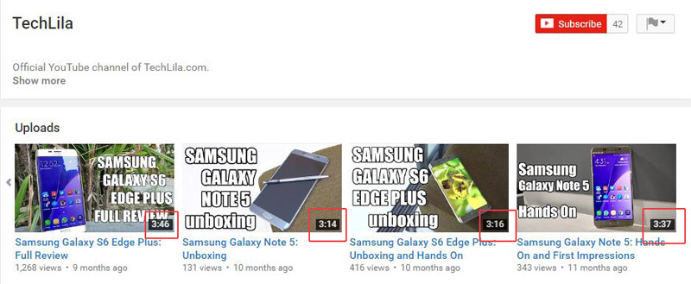

然而，这一原则也适用于变化。 举例来说，如果你正在做一个产品的深入审查，没关系保留该视频长。 否则，当你认识的人不会容忍的长度，你应该把它限制在各地3分钟东西。

7.网络是关键

最后但并非最不重要的，你应该有[YouTube](https://ythunder.com/)的博客中令人印象深刻的网络！ 如果你有一堆谁收到的视频平庸的观点的朋友这是伟大的。 如果是这样的话，你可以尝试一些所谓的集体晋升。 您可以从自己的视频链接他们的视频，他们可以做的，反之亦然。 因此有必要在网络中的不同利基博客。 然后，它会变得容易创建重定向。 因此，简而言之，网络可以增加您的频道每天的[YouTube](https://ythunder.com/)观看的额外作用。



如何增加[YouTube](https://ythunder.com/)的观看次数 - 小结

这些技巧会不会给你成千上万的游客在一个单一的一天。 但是，当您在发布[YouTube](https://ythunder.com/)的高质量的内容，你可以把这些技巧记在心里。 如果你有值得观赏的，有吸引力的内容，他们会帮你排在[YouTube](https://ythunder.com/)上的结果页面更高，以提高[YouTube](https://ythunder.com/)的访问者。 顺便说一句，你有任何其他方式增加您的频道[YouTube](https://ythunder.com/)的看法？ 当然，你可以从你的个人经验谈。

增加YouTube观看次数：[ythunder.com](https://ythunder.com/)